Taco's met varkenshaas
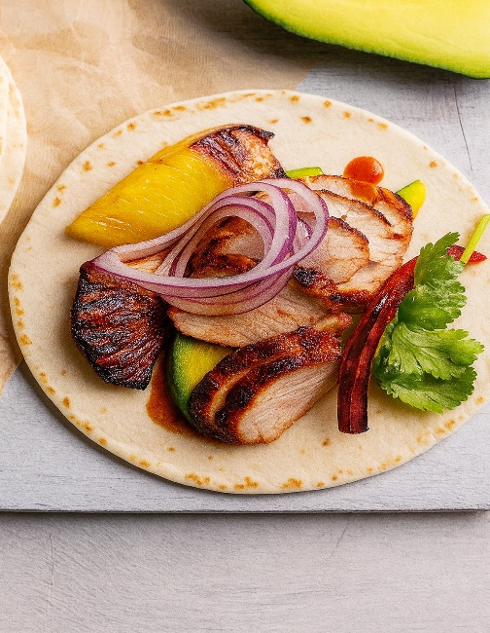

Ingrediënten (voor 4 personen)
- 2 eetlepels extra vergine olijfolie 1 blikje Ananasrondjes
- 6 rode Spaanse pepers 1 el gerookte-paprikapoeder
- 1 eetlepel chilipoeder
- 2 varkenshaasjes elk 450 g, gehalveerd
- 80 ml appelsap 2 eetlepels pure ahornsiroop
- 12 bloemtortilla’s van 15 cm, opgewarmd
- 1 rode ui, in dunne ringen 30 g peterselie

Bereidingswijze:
- Verhit in een ovenbestendige pan wat boter/olie
- Voeg de ananas en peper toe en bak 3 minuten aan. Schep uit de pan en zet apart.
- Roer de paprikapoeder, het chilipoeder en zout en peper door elkaar en bestrooi de varkenshaas ermee.
- Zet de pan op matig-hoog vuur. Schenk er 1 eetlepel olie in, leg de gehalveerde varkenshaas erin en bak 3 minuten, keer een paar keer om, tot ze bruin zijn.
- Schenk de appelcider en ahornsiroop in de pan. Leg er een goed passend deksel op. Draai het vuur laag en stoof 8–10 minuten, of tot het vlees gaar is. Schep het vlees uit de pan, zet apart en laat de saus erin.
- Zet de pan terug op matig vuur en laat de saus 2 minuten inkoken.
- Snijd het vlees in dunne plakjes en verdeel die over de tortilla’s. Leg de peper, ui en peterselie erop. Schep er wat van de saus uit de pan over.

